КАК ПОНЯТЬ ГОТОВ ЛИ РЕБЕНОК К ШКОЛЬНОМУ ОБУЧЕНИЮ

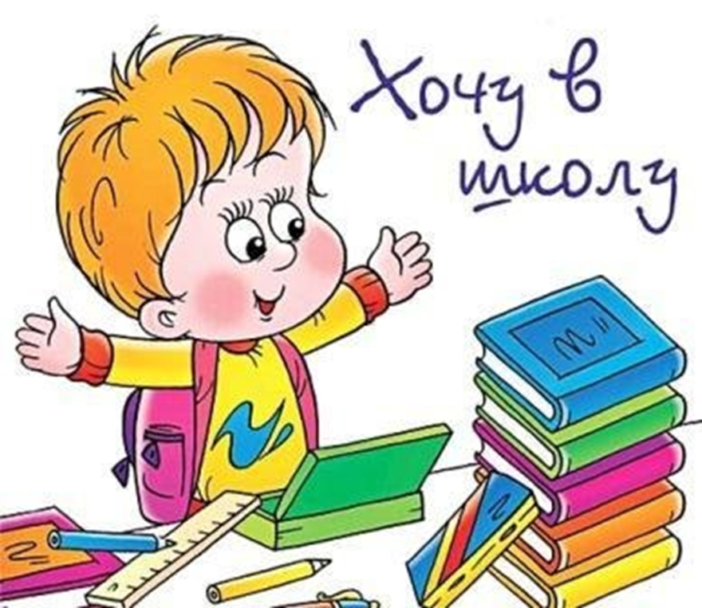

Быть готовым к школе – не значит уметь читать, писать и считать.
Быть готовым к школе – значит быть готовым всему этому научиться
(Л.А. Венгер)
Многие родители считают, что для успешного обучения в школе достаточно научить ребенка читать, считать и писать. Но это учебные навыки, которые будут приобретаться ребенком в ходе обучения. Безусловно, наличие этих навыков – это хорошо и облегчит первокласснику обучение, но это не самое важное. Гораздо важнее психологическая готовность ребенка к школьному обучению. Что же это такое?
Традиционно выделяют несколько аспектов школьной готовности: физиологическая интеллектуальная, мотивационная (личностная), эмоционально-волевая и социальная.
Стоит подробнее остановиться на каждом из них:
- Физиологическая готовность - это функциональная зрелость основных систем организма и состояние его здоровья. Это развитая мелкая моторика пальчиков, координация движения. Ребенок должен знать: в какой руке и как нужно держать ручку, правильную поза за столом, держать осанку.
- Интеллектуальная готовность - это сформированность мыслительных операций (умение обобщать и систематизировать информацию, классифицировать, сравнивать, анализировать, выделять существенные признаки, понимать причинно-следственные связи между событиями и явлениями, делать выводы). Это достаточный уровень сформированности речи (умение задавать вопросы, отвечать на них, умение общаться в диалоге, иметь навык пересказа), произвольной памяти и внимания, воображения, запас конкретных знаний, пространственно-временная ориентировка (понимание временных отрезков, ориентация в пространстве: выше-ниже, дальше-ближе, слева-справа, вперед-назад), зрительно-моторная координация (ребенок может правильно перенести в тетрадь простейший графический образ, зрительно воспринимаемый на расстоянии).
- Мотивационная готовность (личностная) - наличие у ребенка мотивации к обучению. Мотивация может быть внутренняя и внешняя. Внутренняя мотивация – ребенок хочет идти в школу, потому что там интересно, он хочет получать новые знания, а не потому что у него будет новый ранец, форма или родители пообещали купить велосипед (внешняя мотивация). Подготовка ребенка к школе включает формирование у него готовности к принятию новой «социальной позиции» – положение школьника, имеющего круг важных обязанностей и прав, занимающего иное по сравнению с дошкольниками, особое положение в обществе. Это личностная готовность выражается в отношении ребенка к школе в целом, к сверстникам, к учебной деятельности, к учителям, к самому себе: своему поведению, своим способностям, к своей деятельности. Важно, чтобы у ребенка была адекватная самооценка, то есть ребенок должен уметь правильно оценивать себя и свое поведение.
Эмоционально-волевая готовность включает в себя:
- умение хорошо распознавать, называть и регулировать свое эмоциональное состояние, выражая эмоции в рамках социально-приемлемых норм;
- умение адаптироваться к новым условиям;
- умение справляться самостоятельно со сложностями, неудачами, эмоционально не застревая на них;
- умение доводить начатое дело до конца;
- умение делать не только то, что ему хочется, но и то, что от него потребует учитель, школьный режим, учебная программа;
- способность в течение определенного времени внимательно слушать взрослого и выполнять задания, не отвлекаясь на посторонние предметы и дела.
Социальная готовность – это:
- умение устанавливать контакт с учителем, сохранение чувства дистанции. В общении со взрослыми ребенок должен осознавать контекст общения и уметь действовать исходя из этого контекста (например, знать, когда можно вставать во время урока и следовать этому; спрашивать учителя по делу, а не по пустякам);
- умение взаимодействовать в детском коллективе (умение договариваться, находить общие интересы, решать конфликтные ситуации мирным путем);
- умение адекватно реагировать на конструктивные замечания взрослых и сверстников;
- способность соотносить свои действия с окружением;
- сформированные навыки самостоятельности и самообслуживания.
Все эти компоненты психологической готовности к школе формируются у детей к 7 -8 годам. Так что торопиться отдавать ребенка более раннего возраста в школу не стоит.
Как же родитель может помочь ребенку подготовиться к школе?
Развитию физиологической готовности к школе способствует:
- Развитие ловкости, координированности движений, силы, гибкости и выносливости ребенка (бег, прыжки, броски, лазание и пролезание, упражнения на равновесие, плавание, подвижные игры, катание на коньках, лыжах, катание на велосипеде и т.п.)
- Развитие мелкой моторики ребенка (пальчиковая гимнастика, игры с конструктором и мелкими игрушками, мозаикой, лепка из пластилина, плетение из бумаги и ниток, вырезание ножницами, вышивка, шитье, вязание, все виды изобразительной деятельности, штриховка, раскрашивание, рисование по точкам. Благодаря этим занятиям движения пальцев ребенка становятся более точными, согласованными.
Развитие крупной и мелкой моторики – это основа всех высших психических функций и когнитивного развития, потому что развитие происходит от тела. Насколько ребенок координированно двигается, настолько координированно он будет писать.
Развитию интеллектуальной готовности способствуют следующие задания:
- Учить ребенка самого искать ответы на свои бесконечные «почему» и «что будет, если», выстраивать причинно-следственные связи.
- Задавать ребенку вопросы и вместе рассуждать о том, из чего это состоит и для чего нужна каждая часть.
- Предлагать ребенку различные головоломки, ребусы, загадки, кроссворды, задачки на логику.
- Давать ребенку маленькие рассказы из 2-3 фраз и предлагать 2-3 заглавия. Спрашивать его какое лучше подойдет.
- Давать ребенку маленькие рассказы из 2-3 фраз и просить, чтобы он своими словами, одним предложением сказал, про что был рассказ.
- Полезно отвечать на вопросы по тексту. Если читаем текст к которому дальше идут вопросы, то вначале разобрать вопросы, а потом читать. Вопросы должны быть по сути текста.
- Давать ребенку читать по абзацам: прочитал абзац – своими словами одним предложением скажи, про что там было, а потом развертывать назад: из этого предложения в пересказ абзаца. Пересказывать абзацы стоит вразнобой, не по порядку.
- Задание «Исключение предметов - 4-й лишний». Ребенку предъявляются изображения или слова, три из которых можно назвать обобщающим словом, а четвертый предмет по отношению к ним окажется «лишним». Обобщение важно производить по существенному признаку.
- Задание «Составь рассказ». Перед ребенком раскладывается серия последовательных картинок в неправильном порядке. Необходимо установить правильную последовательность и составить по ним рассказ и дать ему название.
- Задания на сравнение двух предметов, найди в них сходства и отличия (например, морковка и картошка).
- Задания на развитие произвольной зрительной и слуховой памяти. Зрительная память нужна ребенку для того, чтобы списать с доски, с книги. Слуховая память – чтобы удерживать в памяти инструкции.
- Задания на произвольное внимание. Например, Корректурная проба – ребенку нужно зачеркнуть или обвести определенную картинку, значок за определенное время.. Затем с ребенком проверяется работа, подсчитывается число пропущенных или неправильно сделанных значков.
- Задания на пространственную ориентировку (Графический диктант, лабиринты).
Для развития мотивационной (личностной) готовности необходимо:
- Развивать положительное отношение ребенка к школе, учителю, учебной деятельности. Стоит вместе с ребенком читать книги о школе, рассказывать о школьных порядках, смотреть фильмы, телепередачи о школьной жизни, показывать фотографии, грамоты, связанные со школьными годами родителя, играть в школу.
- Прививать ребенку интерес к получению новых знаний и к учебе. Читайте вместе книги, пробуйте решать простые задачки, изучайте мир вокруг. Делайте это в игровой и понятной ребенку форме.
- Приучать ребенка к большей самостоятельности, хвалить не за каждый шаг, а за готовый результат. Ребенок, привыкший к постоянной похвале и одобрению дома, попав в школу столкнется с объективной (а значит, далеко не всегда положительной) оценкой его деятельности и личности в целом. То, что учитель будет относиться к нему как ко всем, а не с особым вниманием и любовью (как его родители) воспримется им как недоброжелательность, несправедливость и могут возникнуть конфликтные отношения. Завышенная самооценка может вызывать неправильную реакцию на замечания учителя. В результате может оказаться, что «школа плохая», «учитель злой». Хваля и ругая свое сокровище, не стоит переходить на личность – нужно оценивать поступок, а не самого ребенка.
- Давать задания посильные ребенку (не слишком трудные и не слишком легкие). Отмечать его «рост», терпение, старание.
- Сравнивать ребенка с не другими детьми, а с самим собой («сегодня ты выполнил задание гораздо быстрее, чем вчера) Такой подход будет ориентировать вашего ребенка на собственное совершенствование.
Развитию эмоционально-волевой сферы способствует:
- Приучение ребенка планировать свои действия и доводить их до логического результата (выполнение любого задания с начала и до конца). Задавать вопрос: Как ты будешь это делать? Это побуждает к планированию разных действий. Так перед уборкой игрушек: «Что, куда убирать и в какой последовательности? Давать ребенку несложные задания, которые ребенок будет выполнять по инструкции (например, возьми карандаш определенного цвета, открой книгу на нужной странице, отступи от края страницы три клеточки вниз и пять клеточек справа)
- Поручение посильных домашних обязанностей.
- Игры с четкими правилами и четкой инструкцией, конструирование по образцу и по схеме, пересказ сказок, рассказ по схематическому плану. Любые настольные игры и игры с правилами учат детей спокойно дожидаться своей очереди, своего хода, с достоинством проигрывать, выстраивать свою стратегию, и при этом учитывать постоянно меняющиеся обстоятельства. Полезно, если ребенок заранее привыкнет к смене деятельности – например, спокойная работа за столом будет чередоваться с подвижными играми. Так им будет легче сдерживать свои порывы встать и побегать посреди занятия, ведь они будут знать, что для этого есть специальное «шумное время»
- Приучение ребенка не пасовать перед трудностями, а преодолевать их.
- Выяснение причины неудач ребенка, обсуждение их с ним и оказание необходимой помощи.
- Создание ситуаций успеха.
- Помощь ребенку в определение его сильных сторон, зон успешности, которые помогут ему получить признание в группе.
Развитию социальной готовности к школе способствует:
- Умение общаться с взрослыми. Давать ребенку возможность самому устанавливать контакты с окружающими: в поликлинике с врачом (он сам рассказывает врачу о том, что у него болит), в магазине с продавцом, на детской площадке. Это дает разнообразный опыт общения с незнакомыми людьми в разном контексте.
- Умение общаться со сверстниками (слушать собеседника, эмоционально ему переживать, проявлять инициативу в общении, учитывать интересы других детей, решать конфликтные ситуации мирным путем, участвовать в коллективных формах деятельности). Давать ребенку возможность взаимодействовать с детьми, приглашать ровесников в гости, водить ребенка на различные массовые мероприятия.
Подготовка к школе – это очень трудоемкий процесс, к которому нужно готовиться заранее. Развитие всех компонентов школьной готовности способствует успешной деятельности ребенка, его быстрой адаптации в новых условиях и безболезненному вхождению в новую систему отношений.
Удачи вам, уважаемые родители!!!

